Het maken van een preparaat en werken met de microscoop.

Leerdoelen:
- De leerling kan na het zien van een demonstratiepracticum en met een voorschrift een preparaat maken onder begeleiding van de docent.
- De leerling kan na het zien van een demonstratiepracticum en met hulp van de docent een microscoop op juiste wijze gebruiken.
- De leerling kan een biologische tekening maken zich daarbij houdend aan de tekenregels.
- De leerling kan een schematische tekening maken zich daarbij houdend aan de tekenregels.

De microscoop

In de 17e eeuw ontdekte Antoni van Leeuwenhoek de microscoop. De microscoop is een apparaat waarmee je cellen kunt bekijken. Artsen bekijken cellen onder de microscoop om een diagnose te kunnen stellen als een patiënt ziek is. We kunnen bijvoorbeeld bloedcellen onder de microscoop bekijken. Wanneer we een ontsteking hebben in ons lichaam zitten er veel witte bloedcellen in het bloed. De witte bloedcellen hebben als taak ziekteverwekkers te doden.
Op school gebruiken we een microscoop op verschillende soorten cellen te bestuderen. Door onder een microscoop de cellen te bekijken kun je leren hoe verschillende cellen eruitzien en welke onderdelen de cellen hebben.

Het maken van een preparaat

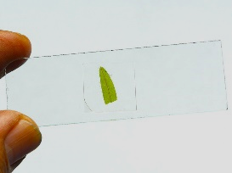
Als je cellen wilt bekijken onder de microscoop moet je het voorwerp waarvan je de cellen wilt zien in een vloeistof tussen twee glaasjes doen. Dit noemen we een preparaat. Een preparaat bestaat uit:
-Een groot dik glaasje; het voorwerpglaasje
-Een dun klein glaasje; het dekglaasje
-Vloeistof met het voorwerp dat je wilt bekijken

Een preparaat maak je door een druppel vloeistof op het voorwerpglaasje te doen. Leg het voorwerp dat je wilt bekijken op de vloeistof. Doe vervolgens voorzichtig het dekglaasje erop. Je moet goed opletten dat er geen lucht onder het dekglaasje komt. Lucht op je preparaat zorgt er namelijk voor dat je beeld onder de microscoop niet altijd volledig is.

Onderdelen van de microscoop

Een microscoop kan een voorwerp vergroten. Als je met een microscoop wilt werken is het belangrijk dat je weet hoe een microscoop het voorwerp vergroot. Hiervoor moet je de verschillende onderdelen en hun functie van de microscoop leren. In onderstaande afbeelding zie je een microscoop. Deze lijkt precies op de microscopen die wij op school gebruiken. We gaan hieronder alle onderdelen van de microscoop bespreken.

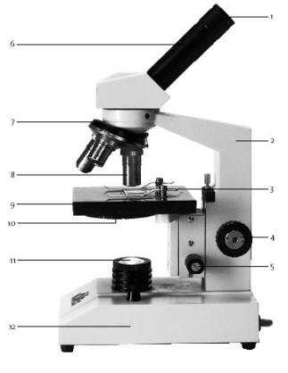
- Het oculair is de eerste lens. Deze lens vergroot het voorwerp. Je kunt de vergroting lezen op het oculair.
- Het statief geeft stevigheid aan de microscoop. Aan het statief pak je de microscoop vast, zodat je hem niet beschadigt.
- De preparaatklemmen zorgen ervoor dat het preparaat niet verschuift als je hem bekijkt.
- Met de grote schroef kun je het beeld redelijk scherpstellen. Je gebruikt de grote schroef alleen als je met de kleinste objectief je preparaat bekijkt.
- Met de kleine schroef kun je daarna het beeld goed scherpstellen. De kleinste schroef kun je samen met alle objectieven gebruiken.
- De tubus is een buis die het licht naar het oculair leidt.
- Met de revolver kun je het objectief veranderen.
- Het objectief is de tweede lens. Op een microscoop zitten drie verschillende vergrotingen. De totale vergroting die je gebruikt kun je uitrekenen. De formule is: totale vergroting=vergroting oculair x vergroting objectief.
- Op de tafel ligt het preparaat. Met de grote en kleine schroef kun je de tafel omhoog en omlaag bewegen om het beeld scherp te stellen.
- Met het diafragma kun je de hoeveelheid licht regelen.
- De lamp geeft licht, zodat je het voorwerp goed kunt bekijken.
- Op de voet rust de hele microscoop. De voet zorgt dus voor stabiliteit.

Het gebruiken van een microscoop

Als je een preparaat hebt gemaakt kun je hem bekijken onder de microscoop. Je klemt het preparaat vast met de preparaatklemmen op de tafel. Je draait aan de revolver tot de kleinste objectief recht boven het preparaat staat. Met de grote schroef kun je dan het beeld ongeveer scherpstellen. Het scherpstellen van het beeld kan nooit helemaal met de grote schroef. Draai als je het beeld redelijk scherp hebt, aan de kleine schroef tot je beeld volledig scherp is. Waarschijnlijk kun je nu nog niet alle onderdelen van het preparaat goed bekijken. Je zult het beeld meer moeten vergroten. Dit doe je door weer aan de revolver te draaien tot het volgende objectief recht boven het preparaat staat. Gebruik nu alleen de kleine schroef! Anders ben je je beeld kwijt. Draai aan de kleine schroef totdat het beeld weer scherp is. Nu kun je de onderdelen van de cel goed zien.

